Třída Skřítci Únor– téma týdenních plánů

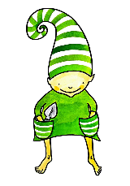Sněhuláček panáček
Haló pane Karnevale
jarní prázdniny
Z pohádky do pohádky

